115年度連江縣老宅延壽計畫
申請補助計畫書(公寓類)
連江縣○○鄉○○村○○鄰○○號至○○號

申 請 人：所有權人○○○或代表人○○○
專業團隊：○○○○
聯 絡 人：○○○
聯絡電話：○○○○
聯絡地址：○○○○

收件編號：連江縣寓字第 號
中華民國○年○月○日
1棟1張
連江縣老宅延壽計畫
4至6樓公寓共用部分(公共空間)
修繕計畫暨結構安全性能評估申請補助計畫書
收件編號：連江縣寓字第 號
基本資料摘要表
申請人  (代表人) | □公寓大廈管理委員會(名稱) 報備字號  □管理負責人(姓名) 身分證統一編號  □代表人(姓名) 身分證統一編號
是否委託專業者  提出申請 | □是，專業者名稱： (應附委託書)  □否，由申請人自行提出申請。
申請人或專業者通訊地址 | 聯絡人:  縣/市 市/鄉/鎮/區 村/里 鄰  路/街 段 巷 弄 號 樓  聯絡電話:
申請範圍 | 連江縣  (只需填代表號，其餘門牌請填列附表”門牌地址清冊”)
建物  所有權狀 | 所有權人：___________ 面積：_________平方公尺  連江縣 鄉 段地號，共 筆  連江縣 鄉 段建號，共 筆
建物樓層 | 地下 層/地上 層 |  | 戶數  (填使照戶數) | 戶
總樓地板面積 (謄本面積) | m2
使照號碼 | (須檢附使照竣工圖、合法房屋證明核准圖說或使照圖佚失時，可檢附開業建築師簽證現況實測圖) |  | 建物所有權人數 | 人
施工廠商 | 廠商名稱 |  | 聯絡電話
施工廠商 | 通訊地址 | 連江縣_______鄉________村里______鄰_________路/街________段_______巷_______弄______號______樓
申請補助經費 | □共有部分(公共空間)修繕 元  □專有部分(室內)修繕 元  (計 戶，門牌號: )  □結構安全性能評估 (2擇1)  (□耐震能力初步評估 元□耐震能力詳細評估 元)  □作業費用(得累計)  □共有部分修繕委託專業者提案作業費:1萬元/棟  □增設昇降設備作業費:5萬元/棟  □建築物立面修繕作業費:5萬元/棟

申請條件檢核表
要件 |  | 自我檢核內容 | 應備文件
是否為合法建築物 |  | □使用執照： 字 號□舊有房屋證明： 年 月日 字第 號函核發 | □使用執照  □連江縣政府認定之合法建築物證明文件，舊有房屋證明+建物登記謄本+建物測量成果圖之合法房屋證明。
申請人資格 | 2  擇  1 | □全體區分所有權人同意推派代表人  □公寓大廈管理委員會或管理負責人 | □代表人身分證明文件影本、同意推派代表人委託書及全體所有權人名冊  □公寓大廈管理委員會報備證明或管理負責人身分證明文件影本、管理負責人名冊  □近3個月內建築物登記第一類或第三類謄本
屋齡 |  | 建築物完工日期：  年 月 日  □30年以上  □未達30年 | □使用執照  □近3個月內建築物登記第一類或第三類謄本或其他證明
建築物樓層 |  | 合法建築物樓層數為  □4樓、□5樓、□6樓
住宅使用比率 |  | □住宅使用之樓地板面積應達總樓地板面積1/2以上  □住宅使用之戶數應達全體戶數1/2以上  (依使用執照登載面積計算；無法出具使用執照者，得以建物登記謄本資料計算)
申請範圍設籍之戶籍成員要件 | 3  擇 1 | 申請範圍內設籍之戶籍成  員，至少1人符合下列要件：  □年滿65歲以上長者  □屬長照需要等級第2級以上，且符合居家無障礙環境改善補助對象者  □具低收入戶或中低收入戶資格 | □年滿65歲以上者之戶口名簿影本或全戶戶籍謄本  □低收入戶或中低收入戶證明文件影本  □經地方主管機關認定符合長照需要等級2級以上證明文件影本(如長期照顧需求等級核定通知書或由長照管理中心之核定文件)
結構安全性能評估 | 2  擇 1 | □已完成耐震能力初步評估時間:  初步評估案號: | □結構安全性能評估初步評估報告書影本
結構安全性能評估 | 2  擇 1 | □已完成耐震能力詳細評估時間:  詳細評估報告文號: | □結構安全性能評估詳細評估報告書影本
全體所有權人同意修繕意願 | 2  擇 1 | □經區分所有權人會議決議通過  (含申請補助相關決議紀錄) | □區分所有權人會議紀錄
全體所有權人同意修繕意願 | 2  擇 1 | □已取得全體所有權人同意 | □全體所有權人修繕同意書
其他文件 |  | □施工廠商簽約證明文件或報價單  □未曾受補助切結書  □建築物外觀及需修繕現況表

申請修繕補助項目及經費說明(續)
補助項目 |  | 每項工程總經費  (A)  單位：元 | 申請補助金額 (B)  (B = A× 65%，  且不得大於C)單位：元 | 補助額度上限  (C) | 應備文件
1 | □增設昇降設備 |  |  | 400萬元/棟 | 需檢附附件- 施 工廠 商 簽約 證 明文 件 或報價單 、 建築 物 外觀 及 需修 繕 現況表
2 | □樓梯間修繕 |  |  | 40萬元/棟 | 需檢附附件- 施 工廠 商 簽約 證 明文 件 或報價單 、 建築 物 外觀 及 需修 繕 現況表
3 | □公共管線修繕更新工程 |  |  | 50萬元/棟 | 需檢附附件- 施 工廠 商 簽約 證 明文 件 或報價單 、 建築 物 外觀 及 需修 繕 現況表
4 | □老舊招牌、違規物或違建拆除工程 |  |  | 40萬元/棟 | 需檢附附件- 施 工廠 商 簽約 證 明文 件 或報價單 、 建築 物 外觀 及 需修 繕 現況表
5 | □建築物立面修繕 | ●工程總經費(A)：  _____________元  ●實際施作面積(X)：_____________m²  ●實際施工單價(Y)：(A)÷(X)=_______元/m² | 本項申請補助金額(B)：  _____________元，係依下列方式核算：  ①工程總經費65%：  (A)×65%＝________元  ②補助單價×實際施作面積：______元/㎡×(X)=__________元  註1、補助單價計算方式：實際施工單價(Y)未達3,500元/㎡者，以(Y)計算；(Y)達3,500元/㎡以上者，以3,500元/㎡計算。  註2、(B)之金額以①、②及補助額度上限(C)之最低金額計列。 | 300萬元/棟 | 需檢附附件- 施 工廠 商 簽約 證 明文 件 或報價單 、 建築 物 外觀 及 需修 繕 現況表
6 | □屋頂防水及隔熱工程 |  |  | 50萬元/棟 | 需檢附附件- 施 工廠 商 簽約 證 明文 件 或報價單 、 建築 物 外觀 及 需修 繕 現況表
7 | □外掛式空調及外部管線之安全  改善工程 |  |  | 40萬元/棟 | 需檢附附件- 施 工廠 商 簽約 證 明文 件 或報價單 、 建築 物 外觀 及 需修 繕 現況表
8 | □增設或改善無障礙設施 |  |  | 40萬元/棟 | 需檢附附件- 施 工廠 商 簽約 證 明文 件 或報價單 、 建築 物 外觀 及 需修 繕 現況表
合計

經濟部  (如前未申請者，得依需要勾選) | □家戶設置屋頂太陽光電加速計畫補助 | 家戶屋頂光電設置可行性自  評表
※本建築物為符合老宅延壽補助對象，以上資料如有不實，願自負一切法律責任，並繳回全部補助款。
此致 連江縣政府

申請人或委託專業者簽名或蓋章： ，中華民國 年 月 日

檢核結果：
□ 符合，可依優先核定原則納入排序。
□不符合□屬無法補正事項 ，不予受理。
□ 文件缺漏，應於 15 日內 ( 年 月 日)完成補正，逾期未補正駁回其申。

服務團檢核人員： ，中華民國 年 月 日

連江縣政府老宅延壽計畫
4至6樓公寓專有部分(室內)修繕補助計畫申請書

(1戶1張)

收件編號：連江縣寓字第號 (表格可依戶數需求自行增列)

基本資料
申請人 (代表人) | □產權單一者，為建築物所有權人(姓名) 身分證統一編號  □產權共有者，推派代表人(姓名) 身分證統一編號
申請地址 | 縣 鄉村鄰號至 號 樓  聯絡人:  聯絡電話:  註:公寓共有、公寓專有、透天住宅以各棟(戶)為申請單位，每案1張申請書
所有權人數 | 人
施工廠商 | 廠商名稱 |  | 聯絡電話
施工廠商 | 通訊地址 | 縣/市 市/鄉/鎮/區 村/里  鄰 路/街 段 巷 弄 號 樓

申請條件檢核表
要件 |  | 自我檢核內容 | 應備文件
申請人  資格及修繕意願 |  | □建築物所有權人應為自然人 | □申請人身分證明文件影本  □近3個月內建築物登記第一類或第三類謄本  □全體所有權人修繕同意書及所有權人名冊
 |  | □多人持有產權者，應經所有權人全體同意推派代表人 | □申請人身分證明文件影本  □近3個月內建築物登記第一類或第三類謄本  □全體所有權人修繕同意書及所有權人名冊
所有權人資格、屋齡、合法建築物及住宅使用  證明文件 |  | □屋齡達30年以上  (併案申請免付資料)  □4至6樓公寓之合法建築物 (併案申請免付資料)  □建物所有權人應為自然人 | □使用執照  □近3個月內建築物登記第一類或第三類謄本
符合提高補助身分別 | 3  擇 1  ，無則免填 | □年滿65歲以上長者 | □年滿65歲以上者之戶口名簿影本或全戶戶籍謄本
符合提高補助身分別 | 3  擇 1  ，無則免填 | □具低收入戶或中低收入戶資格 | □低收入戶或中低收入戶證明文件影本
符合提高補助身分別 | 3  擇 1  ，無則免填 | □屬長照需要等級第2級以上，且符合居家無障礙環境改善補助對象者 | □經地方主管機關認定符合長照需要等級2級以上證明文件影本(如長期照顧需求等級核定通知書或由長照管理中心之核定文件)
其他文件 |  | □施工廠商簽約證明文件或報價單  □未曾受補助切結書  □建築物外觀及需修繕現況表

申請修繕摘要表(含補助項目及經費)
補助項目 |  | 每項工程總經費  (A)  單位：元 | 申請補助金額 (B)  (B = A*65%，且不得大於C)  單位：元 | 補助額度上限 (C) | 應備文件
□  居家安全及無障礙設施設備修繕 | □扶手更新或加裝 |  |  | □20萬元/戶  □30萬元/戶 | 需 檢 附施 工 廠商 簽 約證 明 文件 或 報價單
□  居家安全及無障礙設施設備修繕 | □高低差改善
□  居家安全及無障礙設施設備修繕 | □門扇改善
□  居家安全及無障礙設施設備修繕 | □地面防滑及防墜設施
□管線修更新 | □給排水管線 |  |  | □20萬元/戶  □30萬元/戶 | 需 檢 附施 工 廠商 簽 約證 明 文件 或 報價單
□管線修更新 | □電氣管線
□管線修更新 | □燃氣管線
□配合前2項所需之必要室內裝修: 請敘明
合計

衛生福利部  (如前未申請者，得依需要勾選) | □符合長照需要等級第2級以上者，申請長照輔具及居家無障礙環境改善服務補助 | 長照輔具及居家無障礙 環境改善服務補助申請表
※本建築物為符合老宅延壽補助對象，以上資料如有不實，願自負一切法律責任，並繳回全部補助款。
此致 連江縣政府

申請人或委託專業者簽名或蓋章，中華民國 年 月 日
檢核結果：
□符合，可依優先核定原則納入排序。
□不符合□ 屬無法補正事項，不予受理。
□ 文件缺漏，應於 15 日內 ( 年月日)完成補正，逾期未補正駁回
其申請。
服務團檢核人員 ，中華民國 年 月 日

連江縣政府老宅延壽計畫4至6樓公寓申請補助應檢附文件說明
項目 | 附件細項 | 應檢附文件
1 | 1-1由管委會或管理負責人申請 | - 1-1-1：公寓大廈管理組織報備證明文件及有效期內委員向地方政府報備回函  - 1-1-2：管理負責人及共同代表人名冊及身分證明文件  - 1-1-3：管理負責人身分證明文件
1 | 1-2由全體所有權人共同委託代表人申請 | - 1-2-1：全體建物共同推派之代表人  - 1-2-2：代表人身分證明文件  - 1-2-3：選定代表人委託書
1 | 1-3申請公寓專有部分之修繕 | - 1-3-1：單一申請人身分證明文件  - 1-3-2:近3個月內之建築物登記第一類或第三類謄本
2 | 2-1合法建築物證明(擇一) | - 2-1-1：建築物使用執照影本+建物登記謄本+建物測量成果圖之合法房屋證明。  - 2-1-2：連江縣政府認定之合法建築物證明文件，舊有房屋證明+建物登記謄本+建物測量成果圖之合法房屋證明。
3 | 3-1符合補助辦法第12條第2項各款身份之證明文件(擇一) | - 3-1-1：年滿65歲以上者之戶口名簿影本或全戶戶籍謄本  - 3-1-2：低收入戶或中低收入戶證明文件影本  - 3-1-3：經地方主管機關認定符合長照需要等級2級以上證明文件影本(如長期照顧需求等級核定通知書或由長照管理中心之核定文件)
4 | 4-1已完成建築物結構安全性能評估(擇一) | - 4-1-1：結構安全性能評估初步評估報告書影本  - 4-2-2：結構安全性能評估詳細評估報告書影本
5 | 5-1所有權人同意修繕意願證明文件(擇一) | - 5-1-1：區分所有權人會議紀錄  - 5-1-2：全體所有權人同意修繕之同意書
6 | 6-1施工廠商簽約證明(擇一）  (應載明廠商名稱、簽約日期，並載明主要建材之品牌) | - 6-1-1：施工廠商簽約證明影本  - 6-1-2：契約書影本或報價單
7 | 7-1未曾受補助 | - 7-1-1未曾受補助切結書
8 | 8-1建築物外觀及需修繕現況 | - 8-1-1本案建築物外觀及需修繕現況表
9 | 9-1已進行公寓共有部分修繕項目證明文件 | - 9-1-1縣市政府核准函及補助計劃書摘要表
10 | 10-1是否委託專業者代為申請 | - 10-1-1委託人委託專業者委託書

連江縣政府老宅延壽計畫
【附件1-1】由管委會或管理負責人申請
(1-1-1：公寓大廈管理組織報備證明文件)

【範例】
(範例1-1-1：公寓大廈管理組織報備證明文件)
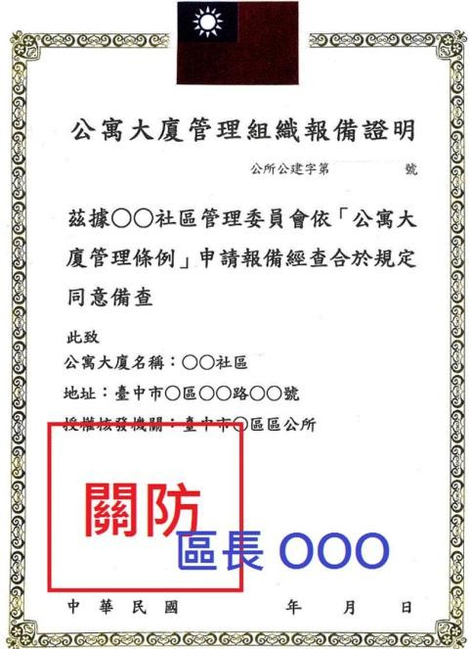

連江縣政府老宅延壽計畫
【附件1-1】由管委會或管理負責人申請
(1-1-2：管理負責人名冊)

○○縣○○鄉○○村○○鄰○號至○號管理負責人
姓名 | 身分證字號 | 連絡電話 | 聯絡地址

(1-1-2：管理負責人身分證明文件)

【範例】
(範例1-1-2：管理負責人名冊)

○○縣○○鄉○○村○○鄰○號至○號管理負責人
姓名 | 身分證字號 | 連絡電話 | 聯絡地址
陳筱○ | A123456789 | 09XX-XXX-XXX | 台北市內湖區 OOO

(範例1-1-2：管理負責人身分證明文件)

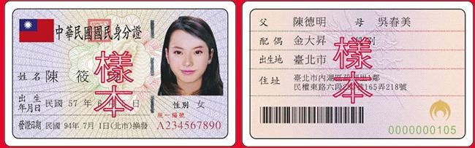

連江縣政府老宅延壽計畫
【附件1-2】由全體所有權人共同委託代表人申請
(1-2-1：全體建物共同推派之代表人)

○○縣○○鄉○○村○○鄰○號至○號管理負責人
姓名 | 身分證字號 | 連絡電話 | 聯絡地址

(1-2-2：代表人身分證明文件)

【範例】
(範例1-2-1：全體建物共同推派之代表人)

○○縣○○鄉○○村○○鄰○號至○號管理負責人
姓名 | 身分證字號 | 連絡電話 | 聯絡地址
陳筱○ | A123456789 | 09XX-XXX-XXX | 台北市內湖區 OOO

(範例1-2-2：代表人身分證明文件)

(1-2-3：選定代表人委託書)

茲同意委託 (為代表人)，代表○○縣○○鄉○○村○○鄰○號至○號管理負責人之公寓提出「內政部老宅延壽計畫」修繕需求申請相關事宜，特立委託書。

編號 | 所有權人 | 門牌 | 簽名或蓋章
申請人1 |  | 村 鄰 號 樓
申請人2 |  | 村 鄰 號 樓
申請人3 |  | 村 鄰 號 樓
申請人4 |  | 村 鄰 號 樓
申請人5 |  | 村 鄰 號 樓
申請人6 |  | 村 鄰 號 樓
申請人7 |  | 村 鄰 號 樓
申請人8 |  | 村 鄰 號 樓
 |  | (自行延伸)
合計 | 共 人 | 共 人(同意人請於名冊上簽名及蓋章)
※ 請依「建物登記第三類謄本」對施工範圍內建築物所有權人造冊。
※ 代表人應具有建築物所有權人身分。
※ 代表人為公寓大廈管理委員會、管理負責人需檢附「區分所有權人會議紀錄」。

連江縣政府老宅延壽計畫
【附件1-3】申請公寓專有部分之修繕
1-3-1：單一申請人身分證明文件(申請專有部分)

【範例】
1-3-1：單一申請人身分證明文件(申請專有部分)

連江縣政府老宅延壽計畫
【附件1-3】申請公寓專有部分之修繕
(1-3-2：近3個月建物登記一類或第三類謄本)

【範例】
(1-3-2：近3個月建物登記一類或第三類謄本)
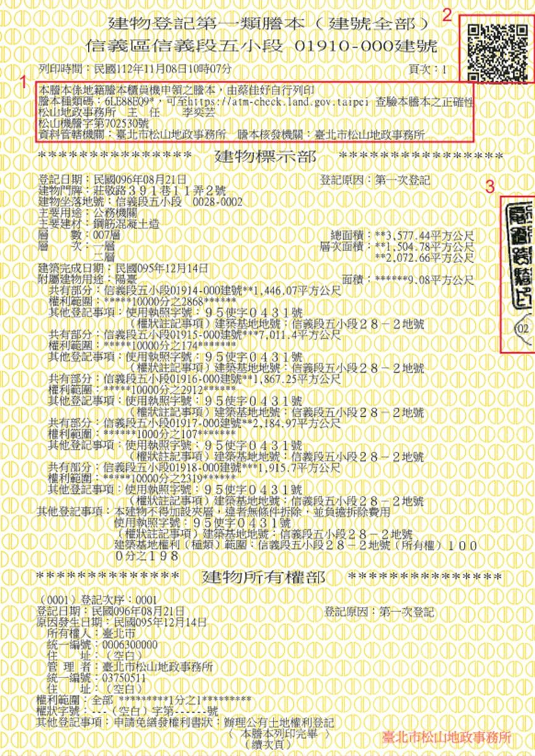
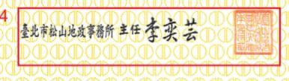

連江縣政府老宅延壽計畫
【附件2-1】合法房屋證明
(2-1-1連江縣政府認定之合法建築物證明文件，建築物使用執照影本或舊有房屋證明+建物登記謄本+建物測量成果圖之合法房屋證明。

【範例】
(範例2-1-1：建築物使用執照影本)
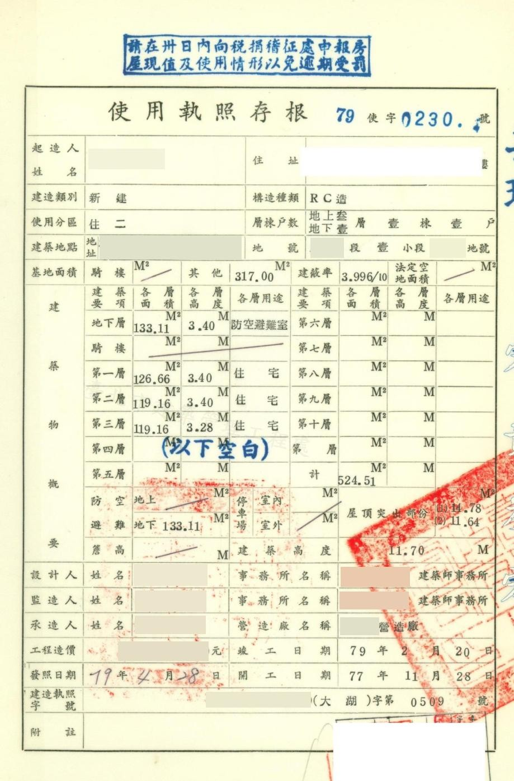

連江縣政府老宅延壽計畫
【附件3-1】符合補助辦法第12條第2項各款身份之證明文件
(3-1-1：年滿65歲以上者之戶口名簿影本或全戶戶籍謄本)

【範例】
(範例3-1-1：年滿65歲以上者之戶口名簿影本或全戶戶籍謄本)
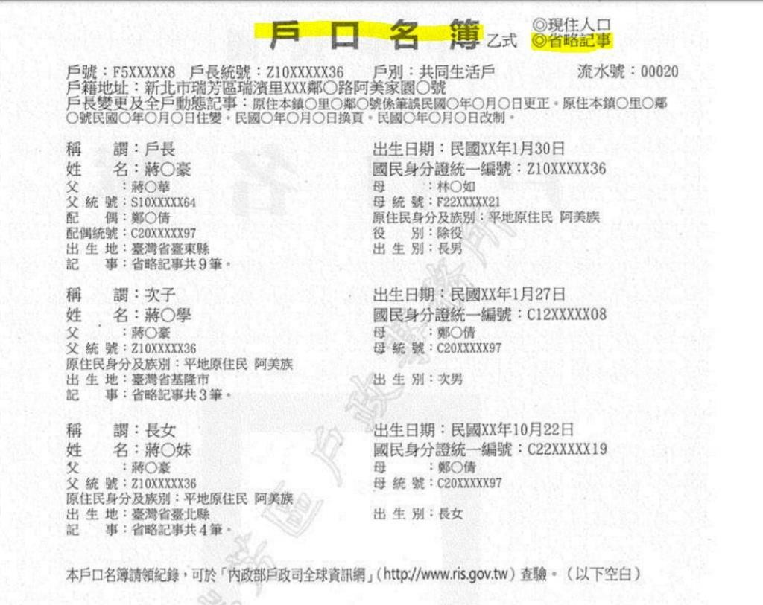

【範例】
(範例 3-1-2：低收入戶或中低收入戶證明文件影本)
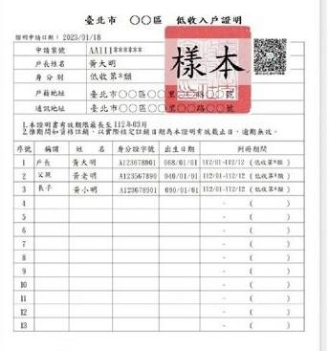

【範例】
(範例3-1-3：經地方主管機關認定符合長照需要等級2級以上證明文件影本)
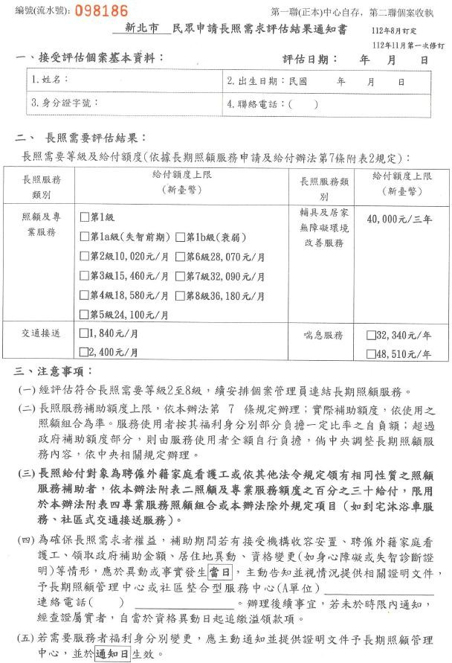

連江縣政府老宅延壽計畫
【附件 4-1】已完成建築物結構安全性能評估
(4-1-1：結構安全性能評估初步評估報告書影本)

連江縣政府老宅延壽計畫
【附件5-1】所有權人同意修繕意願證明文件
(5-1-1：區分所有權人會議紀錄)

【範例】
(範例5-1-1：區分所有權人會議紀錄)
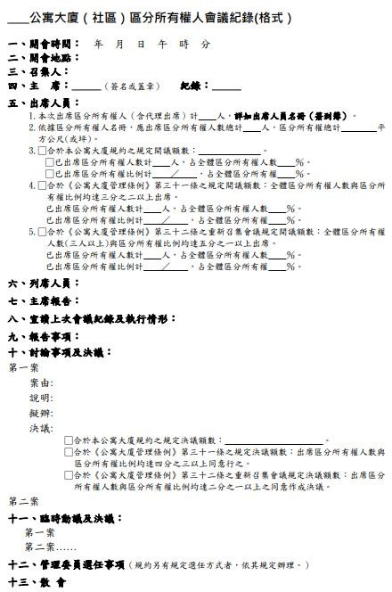

公寓共用+專有類型
連江縣政府老宅延壽計畫
【附件5-1】區分所有權人會議紀錄或全體所有權人修繕同意書
(5-1-2: 所有權人同意修繕之同意書)
連江縣○○鄉○○村○○鄰○至○號申請內政部老宅延壽機能復新計畫同意書
本人^{所有權人} 持有 段 建號( 門牌)之合法建築物同意
管委會或委託申請人
並參與由 為代表申請本補助案。
申請補助項目如下:
□1.公寓共用部分修繕補助(必選，8項至少選3項)
□(1)增設昇降設備
□(2)樓梯間修繕
□(3)公共管線修繕更新工程
□(4)老舊招牌、違規物或違建拆除工程
□(5)建築物立面修繕
□(6)屋頂防水及隔熱工程
□(7)外掛式空調及外部管線之安全改善工程
□(8)增設或改善無障礙設施
□2.公寓專有部分併同申請修繕補助(以戶為申請單位，如另案申請，請跳至3勾選)
□(1)居住安全及無障礙設施設備(扶手更新或加裝、高低差改善、門扇改善、地面防滑、防墜設施)
□(2)管線修繕更新(給排水管線修繕、電氣管線修繕、燃氣管線修繕)
□(3)配合2(1)、2(2)修繕所需之室內裝修
□3.公寓專有部分另案申請
(建築物已依本辦法申請建築物共用部分修繕補助，經核定且施工中者、已依其他法令或計畫申請，且其申請之補助項目中，至少有三項與本辦法所定建築物共用部分修繕補助項目相同，且施工中者，可直接申請本補助)
□4.申請建築物共用部分修繕補助，委託專業者辦理整合協調、專業評估、協助提案、變更使用執照或雜項執照申請等作業費用
立同意書人： | (簽名或蓋章) |  | 法定代理人：(簽名或蓋章)
身分證字號： |  |  | 身分證字號：
聯絡地址： |  |  | 聯絡地址：
聯絡電話： |  |  | 聯絡電話：
中華民國年月日
註:
- 本人已知悉本計畫內容，願意依因應國際情勢強化老舊建築物修繕補助辦法提供申請補助時之所需審查之文件及確定文件之正確性。
- 本人同意本案總工程經費扣除政府補助外，不足額部分願意共同分攤費用。
- 如立同意書人屬無行為能力人，須由法定代理人簽署，並檢附相關證明文件；如無此情形者，則免填具。

連江縣政府老宅延壽計畫
【附件 6-1】施工廠商簽約證明
(施工廠商簽約證明影本或契約書影本)

連江縣政府老宅延壽計畫
【附件7-1】範例：未曾受補助

未曾受補助切結書
為辦理「連江縣 鄉 村 鄰 至 號
(社區，無免填)老宅延壽機能復新計畫補助申請案」，
茲切結如下：
- 未曾獲核准相關補助金額。倘經查核本案確有申請其他類似補助並獲核准，願自動放棄補助資格，且不得提出異議。
- 獲准補助者，應配合本部老宅延壽機能復新計畫修繕成果推廣之宣傳及提供相關更新成果資料。

此致連江縣政府
申請人印章
立切結書人(申請人): 統一編號: 聯絡地址: 聯絡電話:
中華民國________年________月________日

連江縣政府老宅延壽計畫
【附件8-1】 範例：建築物外觀及需修繕現況

※請提供該基地鄰近路段面向幢或該棟建築物外觀各角度清晰照片
（至少 6 至 8 張，包含須修繕位置等）
建築物外觀(正面) | 建築物外觀(背面)
建築物外觀(正面) | 建築物外觀(背面)
需整新現況 | 需整新現況

連江縣政府老宅延壽計畫
【附件9-1】已進行公寓共有部分修繕項目證明文件
(9-1-1:縣市政府核准函及補助摘要表)

連江縣政府老宅延壽計畫
【附件10-1】是否委託專業者代為申請
(10-1-1：委託人委託專業者委託書)
茲委託○○○○○○事務所全權代表連江縣 鄉 村 鄰
號之公寓建築物所有權人提出「內政部老宅延壽計畫」之修繕計畫暨結構安全性能評估補助之一切申請手續事宜，特立委託書如上。
編號 | 建築物  所有權人 | 門牌 | 簽名或蓋章
委託人1 |  | 村 鄰 號 樓
委託人2 |  | 村 鄰 號 樓
委託人3 |  | 村 鄰 號 樓
委託人4 |  | 村 鄰 號 樓
委託人5 |  | 村 鄰 號 樓
委託人6 |  | 村 鄰 號 樓
委託人7 |  | 村 鄰 號 樓
委託人8 |  | 村 鄰 號 樓
 |  | (自行延伸)
合計 | 共 人 | 共 人(同意人請於名冊上簽名及蓋章)
※ 請依「建物登記第三類謄本」對施工範圍內建築物所有權人造冊。
※ 代表人為公寓大廈管理委員會、管理負責人需檢附「區分所有權人會議紀錄」。

